编 号：0067-2020-2021
审核员现场监督审核记录(二)
企业名称：东营市金旺石油机械制造有限公司
审核员：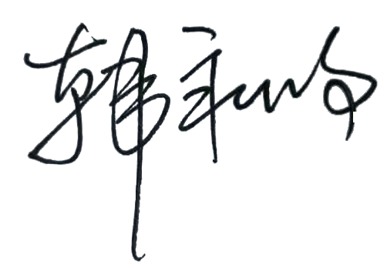
审核日期： 2021年12月10日上午至2021年12月10日下午
序号 | 审核内容  及抽样要求 | 对应的  标准条款 | 审核记录及说明 | 审核  部门 | 是否列入  不符合项
1 | 抽查企业（1-2）台测量设备是否有计量确认状态标识？抽查企业测量管理体系中所用的测量设备是否处于有效的校准状态？测量设备的有关信息是否和检定证书、台账信息一致？  测量管理体系覆盖的测量过程有效运行所要求的环境条件是否满足要求？ | 6.2.4标识  6.3.1测量设备  6.3.2环境 | 本年度新增X射线探伤仪等2台测量设备。查设备编号为D623，型号规格为50-75mm的外径千分尺，校准日期为2021年03月19日，校准证书编号为SDH  2103254009，校准机构为“山东深东华计量计量检测技术有限公司”，设备处于有效校准状态，粘贴了计量确认状态标识，测量设备证书与台账信息一致，符合要求。  查规格型号为MT150，出厂编号MT0112041139的超声波测厚仪，校准日期为2021年03月19日,校准证书编号为SDH2103254005，设备处于有效校准状态，粘贴了计量确认状态标识，符合要求。  查质检部实验室2021年11月的温湿度记录，记录的环境条件满足要求。 | 质检部  生产部 | 否
2 | 抽查(1-2) 台件关键测量过程测量要求识别是否正确？配备的测量设备是否经过检定/校准和验证，验证方法是否正确？部门对验证不合格测量设备如何处理？ | 7.1计量确认 | 抽查关键测量过程“小四通外径尺寸测量过程”的“计量要求导出及验证记录”，测量要求识别正确；所配备的测量设备编号为12128001，型号规格为（0-150）mm的游标卡尺，校准日期为2021年03月19日，校准证书编号为SDH2103254008，校准机构为“山东深东华计量检测技术有限公司”；查“计量确认过程验证记录表”，验证方法正确，测量设备的配备合理，符合要求。  企业对验证不合格的测量设备做出了停用并维修后再检定/校准、或做报废处理的规定。 | 质检部  生产部  技术研发部 | 否
3 | 企业是否有新增关键测量过程?抽查(1-2)个新增关键测量过程或原有关键测量过程是否编制控制规范进行控制、有效性确认？ | 7.2测量过程 | 企业本年度无新增关键测量过程。  企业对“小四通外径尺寸测量过程”编制了JWSYCL-GF-02《小四通外径尺寸测量过程控制规范》，并按照该规范的规定对测量过程进行了控制及有效性确认。 | 质检部  生产部 | 否
4 | 是否对关键过程进行了测量不确定度评定？ | 7.3.1测量不确定度 | 企业编制了《测量不确定度管理程序》，满足标准要求。抽查《小四通外径尺寸测量过程不确定度评定报告》，评定方法符合要求，见附1《测量过程不确定度评定报告》。 | 质检部 | 否
5 | 企业测量设备的量值溯源方式是否符合要求？ | 7.3.2溯源性 | 企业的测量设备委外送检到1家机构：“山东深东华计量计量检测技术有限公司”，其机构注册号CNAS L11842。符合要求。  查型号规格CST,器具编号191211的冲击试样缺口投影仪的校准证书，校准机构为“山东深东华计量计量检测技术有限公司”，证书编号：SDH2109223015，校准日期：2021年09月24日。量值均已溯源到SI单位。符合要求。 | 质检部 | 否
6 | 就顾客的计量要求是否  已满足来监视有关顾客  满意的信息。 | 8.2.2顾客满意 | 查JWSYCL-BG-2101《2021年度测量管理体系顾客满意度调查报告》，企业于2021年6月实施了顾客满意度调查，内外部顾客满意度综合调查结果分别为97.0%和97.5%，符合要求。 | 销售部 | 否
7 | 企业是否对计量确认过程和测量过程按照计划频次进行持续监视？ | 8.2.4测量管理体系的监视 | 企业对已确认的测量过程按照计划频次实施持续监视。  抽查关键测量过程“小四通外径尺寸测量过程”的《测量过程监视记录及控制图》，图中显示已对“小四通外径尺寸测量过程”进行了有效性持续监视和记录统计，测量数据均满足测量过程的技术要求。详见附2《测量过程监视记录及控制图》。 | 质检部  生产部  技术研发部 | 否
8 | 企业能源主要品种？年消耗标煤？是否是重点用能单位？ | 能源管理 | 公司主要耗能品种为电。查2020年12月至2021年11月份用电78532度，折标煤9.65吨标煤。公司不是重点用能单位。 | 生产部 | 否

